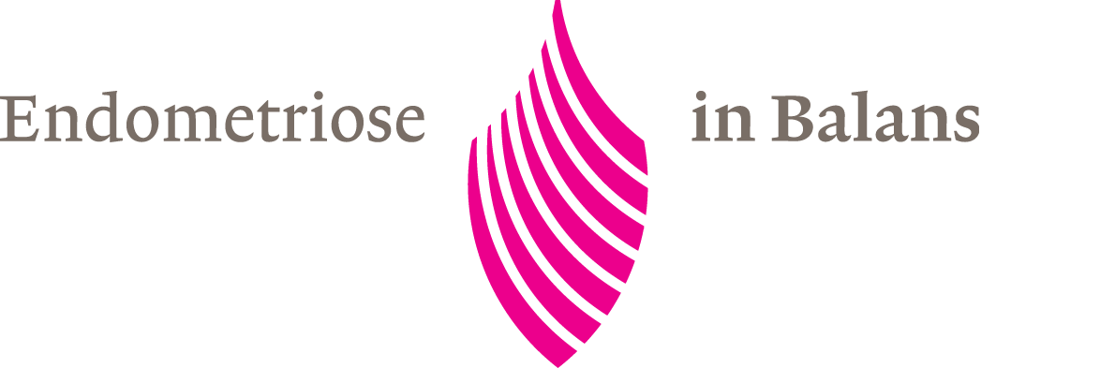

**Endometriose en Diagnostiek**

*De kosten gaan voor de baat!*

De diagnostiek naar de ‘graad’ of ‘ernst’ van endometriose speelt een cruciale rol in het behandeltraject van de endometriose patiënt. Niet alleen ter voorspelling van het beloop, de aanpak en de impact op de patiënt, maar ook ten aanzien van het adequaat plannen van de (operatieve) behandeling.

Maar, is de huidige diagnostiek sluitend? Komt de klacht van de patiënte overeen met de graad van endometriose en is de MRI de *goud standaard* in deze?

Daarnaast zijn nieuwe technieken, in de vorm van image guided surgery wellicht van hulp bij de intra operatieve diagnostiek. Maar wat zal de meerwaarde zijn?

Tot slot, na een geslaagde operatie voor diepe endometriose worden we soms geconfronteerd met een mogelijke complicatie. Of is het een inherent ‘normaal’ postoperatief beloop? Hoe diagnosticeer ik dat met zekerheid?

Kortom, diagnostiek in handen van de behandelaar is een cruciaal onderdeel van het behandeltraject van de endometriose patiënt. Op naar best practices!

Endometriose in Balans organiseert daartoe een tweede webinar in samenwerking met het HMC en het LUMC. Om u mee te nemen in de wereld van de diagnostiek, zowel in het pre- intra- als postoperatieve traject van het behandelplan voor diepe endometriose.

In dit webinar kunt u na de korte voordrachten in een interactieve sessie uw vragen stellen aan het panel. Registratie kan via onderstaande link, accreditatie is aangevraagd bij de NVOG (Nederlandse Vereniging voor Obstetrie en Gynaecologie)

Datum 16 maart 2021

Tijd 17.00u-18.30u

Link [registreer hier](https://www.professionalwebcast.com/endometriose-en-diagnostiek)

Kosten gratis

 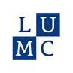

**Programma**

*Moderator:* Frank Willem Jansen

***17.00-17.05*** Welkom

Pre-operatief

***17.05-17.*15** Voorspelt de klacht de graad van endometriose? Jeroen Metzemaekers

*Is er een relatie tussen wat de patiënte ons vertelt en de gradering van de ziekte? Kunnen we zo een keuzehulp model ontwikkelen en waar kunnen we de accenten in de holistische aanpak versterken?*

**17.20-17.35** Vertelt de MRI ons alles? Frank Zijta

*Met het toenemen van de kwaliteit van de beeldvormende diagnostiek kunnen we wellicht protocolleren om het beste resultaat uit de MRI te halen. Want zie jij wat ik zie? Welk scanprotocol levert de meest betrouwbare informatie op? Met rectaal en vaginaal contrast, het toevoegen van Bisacodyl etc? Op naar een best practice protocol.*

Intra-operatief

**17.40-17.50** Image guided surgery: het nieuwe Eureka? Fokkedien Tummers

*Image guided surgery neemt een grote vlucht, onder andere in de oncologie. Maar wat kunnen we hiervan leren voor de hoog complexe endometriose chirurgie? Is er al een goede precursor en waar liggen de uitdagingen in de klinische praktijk?*

Post- operatief

**17.55-18.10** Diagnostiek naar de postoperatieve complicatie: *hoe trap ik de duivel op z’n*

*staart?*   Marinke Westerterp

*Opereren is een kunst, maar vroegtijdige detectie van een (ernstige) complicatie is van even groot belang. Hoe zetten we de juiste diagnostiek in, wat heeft de meeste waarde? Is het over-of onderschatting van de (normale) postoperatieve klacht?*

Slot

**18.15-18.25** Discussie

**18.25-18.30** Take home messages

**Sprekers**

prof dr Frank Willem Jansen, gynaecoloog LUMC

drs Jeroen Metzemaekers, arts onderzoeker LUMC, thans AIOS RdGG-HAGA Delft

drs Fokkedien Tummers, arts onderzoeker LUMC

dr Marinke Westerterp, GE-chirurg HMC/EiB

dr Frank Zijta, radioloog HMC/EiB